Guía de Manejo – Diarrea aguda (Urgencias HM Montepríncipe)

Definición y concepto
- Diarrea aguda: aumento de la frecuencia (>3 deposiciones/día) o del peso (>200 g/día) de las heces con una duración inferior a 14 días. Puede acompañarse de dolor abdominal, urgencia fecal o tenesmo.
- La severidad depende del estado basal del paciente y de la presencia de comorbilidades. En pacientes con patologías asociadas (ancianos, inmunodeprimidos) cuadros que serían leves pueden comportarse como graves.

Criterios de riesgo y clasificación clínica
Para la valoración inicial se realiza un triaje con exploración de constantes y preguntas específicas. Se consideran factores de riesgo de evolución complicada:
- Frecuencia cardiaca >120 lpm, presión arterial sistólica <90 mmHg o diastólica <50 mmHg.
- Temperatura >38 °C, rectorragia, >10 deposiciones en 24 h, vómitos repetidos u evolución >72 h.
- Paciente con comorbilidad grave o edad >70 años.
Según la presencia de estos criterios, se clasifica la diarrea en varios grados:
Grado | Características | Manejo
Leve | En pacientes previamente sanos. No fiebre, sin deshidratación ni alteraciones electrolíticas. Heces sin moco, sangre ni pus. No repercusión en la vida diaria. | Manejo ambulatorio con dieta oral, hidratación y reevaluación.
Moderada | Puede presentar alteraciones iónicas leves, vómitos frecuentes con intolerancia oral o dolor abdominal intenso. Incluye diarreas leves en pacientes de riesgo o con comorbilidad. | Observación en urgencias; dieta absoluta, fluidoterapia IV, analítica (hemograma, electrolitos) y cultivo de heces. Considerar antibióticos si diarrea invasiva.
Grave | Asocia postración, fiebre >38 °C, signos de deshidratación (sed, oliguria, hipotensión, taquicardia), hemoconcentración o presencia de sangre/moco en heces; o se produce en pacientes de riesgo. | Ingreso hospitalario (medicina interna/UCI) con reposo, fluidoterapia intensiva, cultivos (heces, hemocultivos), control analítico a 24 h y antibióticos (p. ej. ciprofloxacino 500 mg cada 12 h).
Muy grave | Choque hipovolémico o sepsis establecida; diarreas en pacientes inmunodeprimidos/oncológicos. | Ingreso en UCI y manejo según protocolos de shock séptico.

Algoritmo de evaluación inicial
La guía incluye un flujograma para la evaluación inicial del paciente con diarrea aguda. Por su complejidad se reproduce como imagen. Se comienza valorando constantes, buscando criterios de riesgo y clasificando la diarrea como leve, moderada o grave para dirigir al paciente al área de espera o a un box monitorizado.
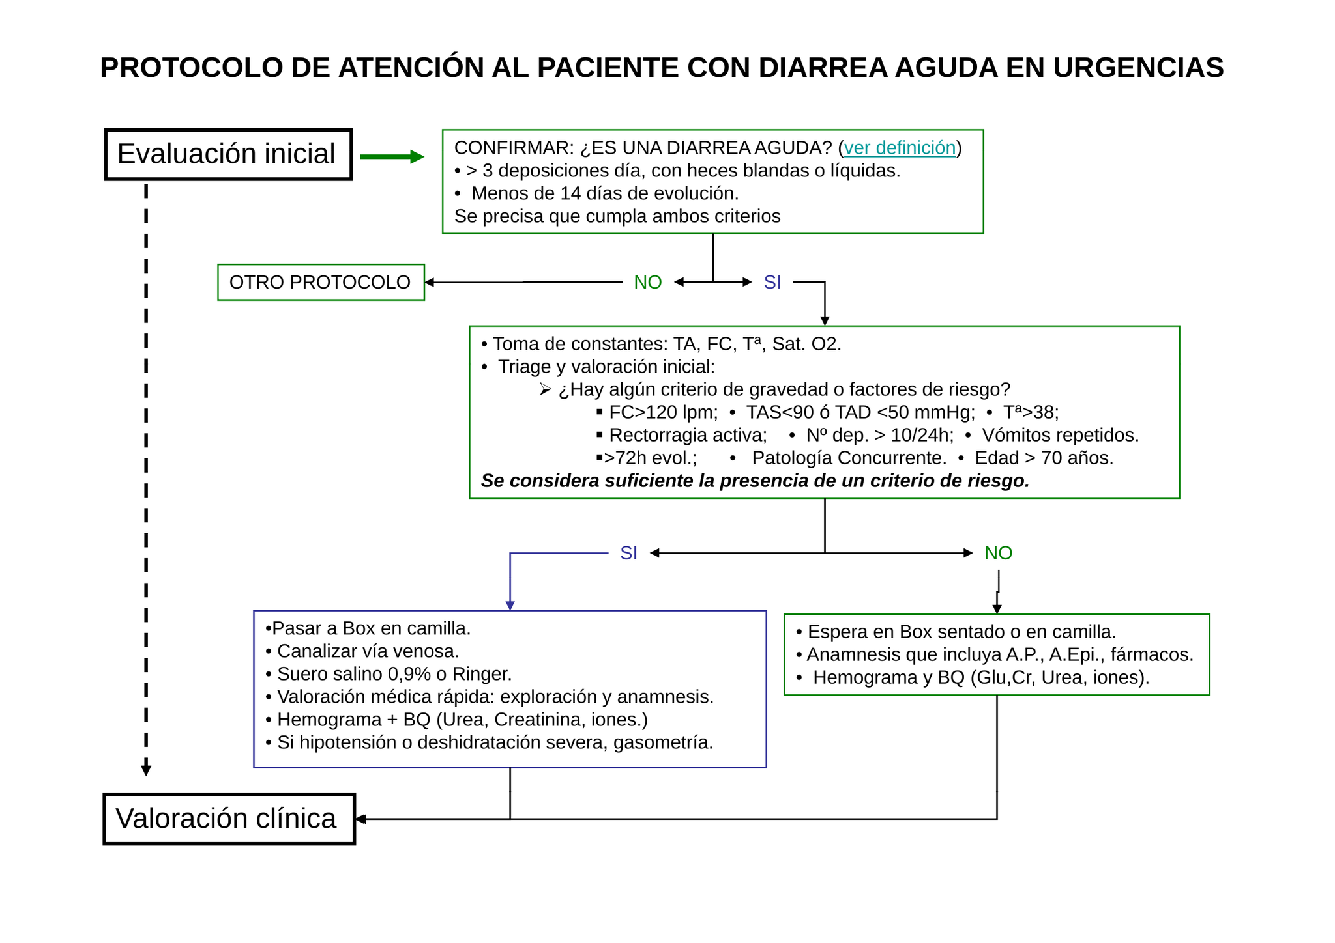
Tras la primera clasificación, se aplican tratamientos específicos según el grado. El algoritmo completo presenta en una segunda diapositiva la evolución del paciente con medidas terapéuticas escalonadas, analíticas a realizar y criterios de alta o ingreso.
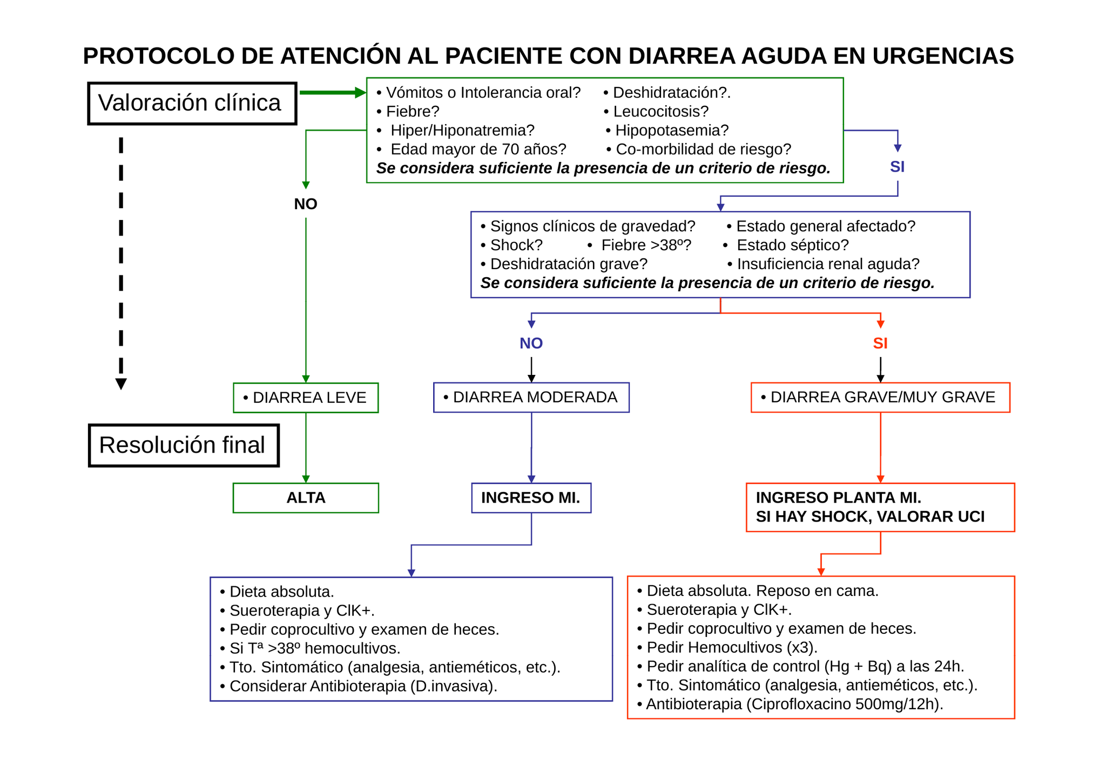

Criterios de ingreso hospitalario
Según la guía, se recomienda ingreso en los siguientes supuestos:
- Vómitos persistentes con intolerancia oral o diarrea con >10 deposiciones/día.
- Deterioro del estado general, fiebre, deshidratación grave o insuficiencia renal.
- Diarreas inflamatorias (presencia de sangre o leucocitos en heces).
- Edad >70 años con sospecha de gastroenteritis inflamatoria.
- Dolor abdominal intenso que no cede con analgesia.
- Alteraciones hidroelectrolíticas que no pueden controlarse ambulatoriamente.
- Dificultad para manejo domiciliario (apoyo social insuficiente).
El alta requiere tolerancia oral, estabilidad hemodinámica, ausencia de criterios de gravedad y plan terapéutico ambulatorio.

Actualización bibliográfica
La guía institucional se basa en la experiencia local y puede no reflejar los cambios recientes. Es recomendable revisar las guías internacionales sobre manejo de diarrea infecciosa. La guía de la Infectious Diseases Society of America (IDSA) para diarrea infecciosa se publicó en 2017 y fue actualizada por última vez en agosto de 2018[1]; desde entonces no se han emitido actualizaciones relevantes. Consultar la evidencia reciente (e.g., nuevas recomendaciones en el diagnóstico de Clostridioides difficile o uso de probióticos) antes de modificar la práctica.

[1] IDSA 2017 Clinical Practice Guidelines for the Diagnosis and Management of Infectious Diarrhea
https://www.idsociety.org/practice-guideline/infectious-diarrhea/

